# **LƯỢC ĐỒ USER CASE ĐỒ ÁN**

Các chức năng của hệ thống được thể hiện chi tiết qua các sơ đồ use-case dưới đây:

Có ba mô hình use-case cụ thể cho 4 actor là: độc giả, nhân viên thư viện, admin và thủ thư.

Mỗi actor khi đăng nhập vào hệ thống có thể thực hiện các chức năng khác nhau với quyền hạn khác nhau.

## 1/ Lược đồ của Admin

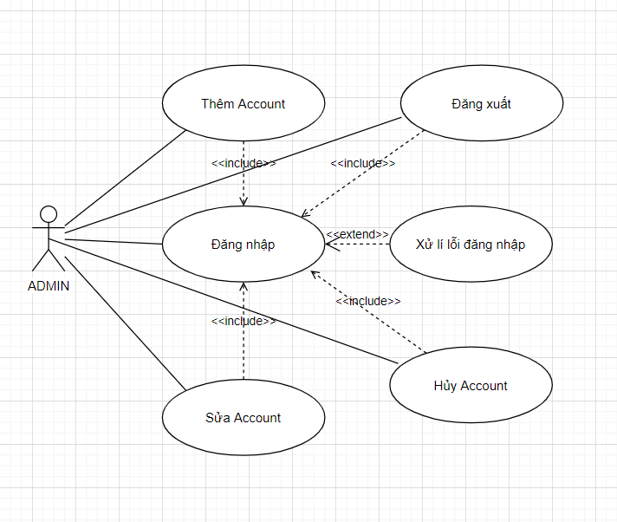

Admin là người có quyền cao nhất sau khi đăng nhập vào hệ thống , có thể thêm, xóa, sửa thông tin của các account khác.

## 2/ Lược đồ user case nhân viên thư viện

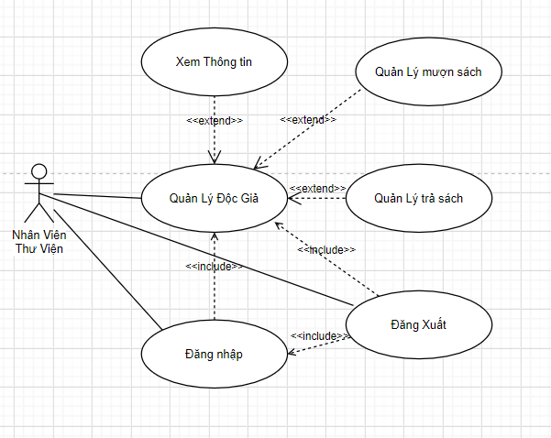

Nhân viên thư viện có thể thực hiện các chức năng như cho phép độc giả đăng kí mượn sách, quản lí trả sách, xem thông tin độc giả như tình trạng mượn sách, thời hạn...

## 3/ Lược đồ user case Độc Giả

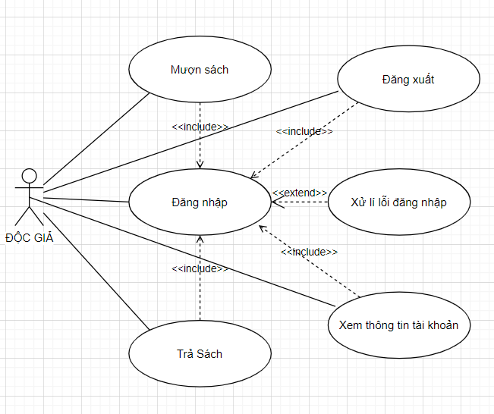

Actor độc giả có thể đăng nhập vào hệ thống để thực hiện các chức năng mượn sách, trả sách, xem thông tin tài khoản.

## 4/ Lượt đồ usecase Thủ Thư:

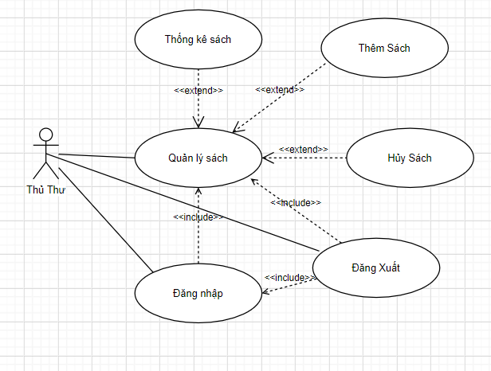

Actor thủ thư có chức năng giống như một người quản lí, xem và thống kê các sách trong thư viện, kiểm tra tình trạng sách, quản lí thêm sách, hủy sách hỏng.

# **Giải thích cụ thể từng usercase :**

* + Đăng nhập:
    - Use-case này mô tả cách một người dùng đăng nhập vào hệ thống để thực hiện các chức năng của mình.
    - Khi một người muốn thực hiện chức năng của mình, hệ thống yêu cầu người dùng nhập tên đăng nhập và mật khẩu. Sau khi người dùng đã nhập đầy đủ, hệ thống sẽ kiểm chứng tên và mật khẩu được nhập, nếu nhập đúng tên và mật khẩu thì cho phép người dùng đăng nhập vào hệ thống để thực hiện các chức năng. Nếu người dùng nhập sai tên hoặc mật khẩu, hệ thống sẽ hiện thì một thông báo lỗi, người dùng có thể chọn việc hủy bỏ đăng nhập, đăng nhập lại hoặc kết thúc tác vụ.
  + Đăng xuất:
    - Use-case này mô tả cách người dùng đăng xuất khỏi hệ thống và kết thúc các tác vụ của mình.
    - Khi đã hoàn thành công việc của mình, người dùng chọn đăng xuất khỏi hệ thống, lúc này hệ thống sẽ cho người dùng đăng xuất và quay lại màn hình đăng nhập.
  + Quản lí độc giả:
    - Use-case này cho phép nhân viên thư viện thêm, cập nhật thông tin hay xóa thông tin của độc giả.

Mỗi độc giả sẽ có một tài khoản, sau khi nhân viên thư viện nhập vào tài khoản độc giả sẽ có các thông tin về độc giả như tên, các thông tin về độc giả, thông về về sách đang mượn, sách đến hạn trả, sách đã quá hạn trả. Sau đó, nhân viêc thư viện có thể chọn tiếp các chức năng khác tùy theo yêu cầu của độc giả như trong mô hình use-case:

+ Quản lí mượn sách: nhân viên thư viện nhập mã sách mượn vào máy tính, có thể nhập bằng quét mã vạch hay nhập bằng tay, sau đó xác nhận, hệ thống sẽ ghi nhận sách mượn vào tài khoản của độc giả đó.

+ Quản lí trả sách: tương tự như quản lí mượn sách, nhưng sau khi đã xác nhận sách, hệ thống sẽ loại sách này ra khỏi sách đã mượn của tài khoản.

* + Quản lí sách
    - Use-case này cho phép thủ thư thêm sách, cập nhật thông tin của loại sách, hay xóa các sách đã bị hư hỏng trong thư viện.
    - Sau khi thủ thư đăng nhập vào hệ thống, giao diện làm việc được hiển thị với các chức năng: thêm sách, hủy sách và thay đổi thông tin sách.

+ Thêm sách: Sau khi thủ thư kích hoạt chức năng này, sẽ hiện ra một giao diện để thủ thư thêm các thông tin sách mà độc giả muốn mượn: tên sách, tác giả, mã sách, năm xuất bản, loại sách, chuyên ngành của sách. Sau khi xác nhận sách sẽ được thêm vào kho sách của thư viện và sẵn sàng cho mượn.

+ Hủy sách: Thủ thu kích hoạt chức năng từ giao diện Quản lí sách, sẽ hiện lên giao diện để nhập mã sách muốn hủy, sau khi thủ thư nhập mã sách, sẽ hiện lên thông tin sách muốn hủy và lí do hủy sách. Thủ thư xác nhận để xóa sách ra khỏi thư viện.